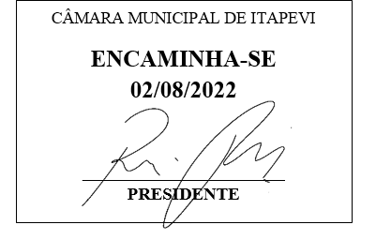**Indicação Nº 1615/2022**

Súmula: Solicita providencias do Executivo junto a Secretaria de Infraestrutura e Serviços Urbanos, Sr. Marcos de Oliveira Anjos, para que realize a limpeza e desobstrução dos bueiros localizados na Rua dos Goianos em frente ao nº 670 – Pq. Suburbano, neste município**.**

**INDICO** à Mesa, na forma regimental vigente, seja oficiado ao Excelentíssimo Senhor Igor Soares, Prefeito Municipal, para que interceda junto à Secretaria de Infraestrutura e Serviços Urbanos para que realize a limpeza e desobstrução dos bueiros em frente ao nº 670 – Parque Suburbano, neste município**.**

**Justificativa**

**Senhor Presidente:-**

**Senhores Vereadores:-**

**Senhoras Vereadoras:-**

Recebemos o pedido via rede social, onde os moradores cientes do pronto atendimento que a atual administração tem realizado no que tange a zeladoria urbana nos bairros, solicitaram ajuda desta Casa de Leis para intervirmos no pleito.

Trata-se de uma rua com muitas residências e que sofrem com a sujeira acumulada nos bueiros, impossibilitando a passagem do fluxo de água.

Certo do pronto atendimento desta conceituada secretaria, pedimos que analisem o pedido e coloquem a benfeitoria no cronograma da municipalidade.

Sala das Sessões Bemvindo Moreira Nery, 08 de julho de 2022

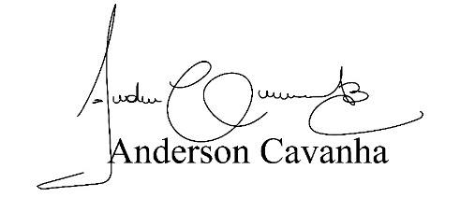

**(Bruxão Cavanha – PL)**

**Vereador**



